TCVN 7271 : 2003
PHƯƠNG TIỆN GIAO THÔNG ĐƯỜNG BỘ - Ô TÔ - PHÂN LOẠI THEO MỤC ĐÍCH SỬ DỤNG
Road vehicles - Motor vehicles - Classification in purpose of use
HÀ NỘI - 2003
Lời nói đầu
TCVN 7271 : 2003 do Ban kỹ thuật tiêu chuẩn TCVN/TC22 Phương tiện giao thông đường bộ và Cục Đăng kiểm Việt Nam biên soạn, Tổng cục Tiêu chuẩn Đo lường Chất lượng đề nghị, Bộ khoa học và Công nghệ ban hành.
TCVN 7271 : 2003

2
1. Phạm vi áp dụng
Tiêu chuẩn này quy định việc phân loại ô tô theo mục đích sử dụng đối với ô tô chở người, ô tô chở hàng và ô tô chuyên dùng.
2. Tiêu chuẩn trích dẫn
TCVN 6211: 2003 (ISO 3833 : 1977) Phương tiện giao thông đường bộ - Kiểu - Thuật ngữ và định nghĩa. ISO 7656 :1993 Commercial road vehicles - Dimensional codes (Ô tô chở hàng - Mã kích thước).
3. Phân loại ôtô chở người, ôtô chở hàng và ôtô chuyên dùng
Chú thích: (*): Các hình vẽ trong tiêu chuẩn này chỉ là minh hoạ, trong thực tế hình dạng của các ô tô cụ thể có thể thay đổi.

STT | Tên gọi | Đặc điểm | Hình vẽ minh hoạ(*)
3.1 | Ôtô chở người  Motor vehicle for the transport of persons. | Ôtô có kết cấu và trang bị chủ yếu dùng để chở người, hành lý mang theo, khác với ôtô chở hàng nêu tại 3.2 và tô chuyên dùng nêu tại 3.3. Ô tô chở người cũng có thể kéo theo một rơ moóc. | Xem từ điều 3.1.1 đến 3.1.3
3.1.1 | Ô tô con Passenger car | Ôtô chở người (3.1) có số chỗ ngồi bao gồm cả chỗ người lái không nhiều hơn 9.  Đặc điểm chi tiết như nêu tại TCVN 6211 : 2003, điều 3.1.1.1 đến 3.1.1.8
 |  | Ô tô chở người (3.1) có đặc điểm khác với ô tô Pickup chở hàng ca bin kép nêu tại 3.2.8
3.1.2 | Ô tô khách Bus, Coach, Minibus | Ôtô chở người (3.1) có số chỗ ngồi bao gồm cả chỗ người lái từ 10 trở lên. Ô tô khách có thể có 1 hoặc 2 tầng.Đặc điểm chi tiết như nêu tại TCVN 6211 : 2003, điều 3.1.2.1 đến 3.1.2.6
3.1.3 | Ô tô chở người chuyên dung Special motor vehicle for the transport of persons | Ôtô chở người (3.1) có đặc điểm khác với đặc điểm của các loại ô tô chở người nêu ở trên, có kết cấu và trang bị để thực hiện một chức năng, công dụng đặc biệt
3.1.3.1 | Ô tô cứu thương Ambulance | Ô tô chở người chuyên dùng (3.1.3) có kết cấu và trang bị để cấp cứu bệnh nhân
3.1.3.2 | Ô tô chở phạm nhân Prison van | Ô tô chở người chuyên dung (3.1.3) có kết cấu và trang bị để chở phạm nhân
3.1.3.3 | Ô tô chở người chuyên dùng loại khác  Other types of special motor vehicle for the transport of persons | Ôtô chở người chuyên dùng (3.1.3) có đặc điểm khác với đặc điểm của các loại ô tô đã nêu tại 3.1.3.1 và 3.1.3.2 (Ví dụ: Ô tô chở trẻ em, Ô tô chở người tàn tật, Ô tô chở bệnh nhân, Ô tô tang lễ, Ô tô nhà ở lưu động, v.v … Danh sách các loại ôtô này không hạn chế)
3.2 | Ôtô chở hàng (Ô tô tải) Motor vehicle for the transport of goods, Commercial vehicle | Ôtô có kết cấu và trang bịchủ yếu dùng để chở hàng. Ô tô chở hàng cũng có thể kéo theo một rơ moóc Ô tô chở hàng có thể bố trí tối đa hai hàng ghế trong cabin | Xem từ điều 3.2.1 đến 3.2.10
3.2.1 | Ôtô tải thông dụng Truck, Ordinary lorry, Opened truck, Truck with canvas, Box body truck | Ôtô chở hàng (3.2) có thùng hàng dạng hở (có thể có mui phủ) hoặccó thùng hàng dạng hộp kín; thành phía sau và/hoặc thành bên của thùng hàng có thể mở được hoặc có bố trí cửa để xếp, dỡ hàng
3.2.2 | Ôtô tải tự đổ Dumper, Tipper | Ôtô chở hàng (3.2) có thùng hàng được liên kết với khung xe thông qua các khớp quay, các khoá hãm và cơ cấu nâng hạ thùng; có khả năng tự đổ hàng
3.2.3 | Ôtô tải có cần cẩu Truck with crane | Ôtô chở hàng (3.2) có kết cấu thùng hàng dạng hở, có lắp cần cẩu để tự xếp, dỡ hàng.
3.2.4 | Ôtô tải có thiết bị nâng hạ hàng Truck with lifting device | Ôtô chở hàng (3.2) có lắp thiết bị để nâng, hạ hàng
3.2.5 | Ôtô tải bảo ôn Insulated truck, Insulated van | Ôtô chở hàng (3.2) có:  - Thùng hàng có kết cấu dạng hộp kín, có cửa phía sau và/hoặc phía bên để xếp, dỡ hàng;  - Thùng hàng có lớp vật liệu cách nhiệt;  - Có thể được lắp thiết bị để xếp, dỡ hàng
3.2.6 | Ôtô tải đông lạnh Refrigeration truck, Refrigeration van, Cooling truck, Cooling van | Ôtô chở hàng (3.2) có:  - Thùng hàng có kết cấu dạng hộp kín, có cửa phía sau và/hoặc phía bên để xếp, dỡ hàng.  - Thùng hàng có lớp vật liệu cách nhiệt.  - Có lắp thiết bị làm lạnh.  - Có thể được lắp thiết bị để xếp, dỡ hàng
3.2.7 | Ôtô PICK UP chở hàng ca bin đơn  Pickup with single cab | Ôtô chở hàng (3.2) có:  - Khoang chở hàng dạng hở (có thể có mui phủ) hoặc dạng kín, có thể liền hoặc không liền thân với cabin, có bố trí cửa để xếp, dỡ hàng.  - Trong cabin có bố trí một hàng ghế
3.2.8 | Ôtô PICK UP chở hàng cabin kép  Pickup with double cab | Ôtô chở hàng (3.2) có  - Khoang chở hàng dạng hở (có thể có mui phủ) hoặc dạng kín, có thể liền hoặc không liền thân với cabin, có bố trí cửa để xếp, dỡ hàng.  - Trong cabin có bố trí hai hàng ghế.  - Có diện tích hữu ích của sàn khoang chở hàng (Fh) không nhỏ hơn 1m2 (xác định như phụ lục A);  - Có khối lượng chuyên chở(bao gồm cả người và hàng hoá ) từ 950 kg trở lên.
3.2.9 | Ôtô tải VAN (Ôtô tải thùng kín có khoang chở hàng liền với ca bin)  Van, Cargo van, Delivery van, Van type Truck | Ôtô chở hàng (3.2) có:  - Khoang chở hàng dạng kín và liền với ca bin, có bố trí cửa để xếp, dỡ hàng;  - Có lắp đặt vách ngăn cố  định giữa khoang chở hàng và cabin;  - Có diện tích hữu ích của sàn khoang chở hàng (Fh) không nhỏ hơn 1m2 và lớn hơn diện tích hữu ích của sàn khoang chở người (Fng)(xác định như phụ lục B);  - Có tỷ lệ giữa khối lượng hàng hoá cho phép chở  (mh) với tổng khối lượng của số người cho phép chở không kể người lái (mng) lớn hơn 2; ở đây khối lượng tính cho một người, kể cả hành lý mang theo, được xác định theo quy định của nhà sản xuất. Trường hợp không có quy định của nhà sản xuất thì lấy bằng 60 kg  Cụ thể là: mh/mng > 2  - Đối với ô tô có hai hàng ghế thì khối lượng chuyên chở (bao gồm cả người và hàng hoá ) từ 950 kg trở lên.
3.2.10 | Ô tô chở hàng chuyên dùng (Ô tô tải chuyên dùng) Special motor vehicle for the transport of goods, Special commercial vehicle | Ô tô chở hàng (3.2) có kết cấu và trang bị để thực hiện một chức năng, công dụng đặc biệt | Xem 3.2.10.1 đến 3.2.10.4
3.2.10.1 | Ôtô chở ôtô con  Truck for the transport of passenger cars | Ô tô chở hàng chuyên dung (3.2.10) có:- Kết cấu và trang bị để chở ôtô con  - Có thể được lắp thiết bị để xếp, dỡ ôtô con
3.2.10.2 | Ô tô chở xe máy thi công  Drop frame heavy duty truck, Self loader | Ô tô chở hàng chuyên dung (3.2.10) có:  - Kết cấu và trang bị để chở xe máy thi công ( ví dụ như xe ủi, xe xúc gạt,.... );  - Có lắp thiết bị để nâng hạ đầu xe hoặc sàn xe dốc về phía sau
3.2.10.3 | Ôtô xi téc Tank truck, Tanker | Ô tô chở hàng chuyên dùng(3.2.10) có:  - Có lắp xi téc để chở chất lỏng;  - Có thể được lắp thiết bị để nạp và xả chất lỏng
3.2.10.4 | Ôtô chở rác  Refuse collector, Garbage truck, Press pack truck | Ô tô chở hàng chuyên dung (3.2.10) có:  - Kết cấu và trang bị để chở rác, phế liệu....;  - Có thể có hoặc không có cơ cấu làm ẩm rác, cơ cấu ép rác, cơ cấu thu gom rác.
3.2.11 | Ôtô chở hàng loại khác Other type of motor vehicle for the transport of goods | Ô tô chở hàng (3.2) nhưng khác với các loại ôtô đã nêu từ 3.2.1 đến 3.2.10.4 (Ví dụ: Ô tô chở bê tông ướt, Ôtô chở bình ga, Ô tô chở tiền, ...v.v … Danh sách các loại ôtô này không hạn chế)
3.3 | Ôtô chuyên dùng Special motor vehicle | Ôtô có kết cấu và trang bị để thực hiện một chức năng, công dụng đặc biệt.  Ô tô chuyên dùng cũng có thể kéo theo một rơ moóc. | Xem từ điều 3.3.1 đến 3.3.10
3.3.1 | Ôtô chữa cháy Fire fighting vehicle | Ô tô chuyên dùng (3.3) có:  - Lắp các thiết bị để chữa cháy;  - Trang bị đèn, còi chuyên dùng
3.3.2 | Ôtô quét đường  Road sweeper vehicle | Ô tô chuyên dùng (3.3) có:  - Cơ cấu quét và đưa rác vào thùng chứa;  - Thùng chứa rác và cơ cấu xả rác
3.3.3 | Ôtô hút chất thải  Septic service truck, Truck with vacuum tank | Ô tô chuyên dùng (3.3) có:  - Trang thiết bị để hút và xả bùn, phân, chất thải dạng lỏng khác ....;  - Có xi téc chứa bùn, chất thải
3.3.4 | Ô tô trộn vữa  Mortar- mixer vehicle | Ô tô chuyên dùng (3.3) có  lắp các thiết bị để trộn vữa.
3.3.5 | Ôtô trộn bê tông  Concrete-mixer lorry/ vehicle | Ô tô chuyên dùng (3.3) có:  - Lắp các thiết bị để trộn bê tông;  Nguồn động lực của thiết bị trộn có thể là động cơ riêng hoặc trích công suất từ động cơ ôtô
3.3.6 | Ôtô bơm bê tông  Concrete-Pump vehicle | Ô tô chuyên dùng (3.3) có lắp các thiết bị để bơm bê tông
3.3.7 | Ôtô cần cẩu  Crane vehicle | Ô tô chuyên dùng (3.3) có lắp cần cẩu và thiết bị chỉ để thực hiện các công việc nâng, hạ
3.3.8 | Ôtô thang  Ladder vehicle | Ô tô chuyên dùng (3.3) có lắp thang phục vụ cho người lên, xuống
3.3.9 | Ôtô khoan  Mobile drilling vehicle | Ô tô chuyên dùng (3.3) có lắp các thiết bị phục vụ cho việc khoan
3.3.10 | Ôtô kéo xe hỏng  Wrecker truck | Ô tô chuyên dùng (3.3) có lắp cơ cấu và thiết bị phục vụ cho việc kéo xe
3.3.11 | Ôtô chuyên dùng loại khác  Other type of special motor vehicle | Ôtô chuyên dung (3.3) nhưng khác với các loại ôtô chuyên dùng đã nêu từ ruyền hình lưu động, Ô tô đo sóng truyền hình lưu động, Ôtô rải nhựa đường,  3.3.1 đến 3.3.10 (Ví dụ: Ôtô  Ôtô kiểm tra và bảo dưỡng cầu, Ô tô kiểm tra cáp điện ngầm, Ôtô chụp X- quang,  Ô tô phẫu thuật lưu động .... v.v.... Danh sách các loại ôtô này không hạn chế)

PHỤ LỤC A
(Quy định)
PHƯƠNG PHÁP XÁC ĐỊNH DIỆN TÍCH HỮU ÍCH CỦA SÀN KHOANG CHỞ HÀNG ĐỐI VỚI ÔTÔ PICKUP CHỞ HÀNG CABIN KÉP
A.1. Diện tích hữu ích của sàn khoang chở hàng (Fh) được quy định tính toán như sau:
Fh = Lh x Bh;
Trong đó:
+ Lh: Chiều dài hữu ích bên trong khoang chở hàng được xác định theo điều 7.18.2 ISO
7656:1993
+ Bh: Chiều rộng hữu ích bên trong khoang chở hàng; Lh, Bh được xác định như hình vẽ dưới đây:
- Trường hợp khoang chở hàng dạng hở

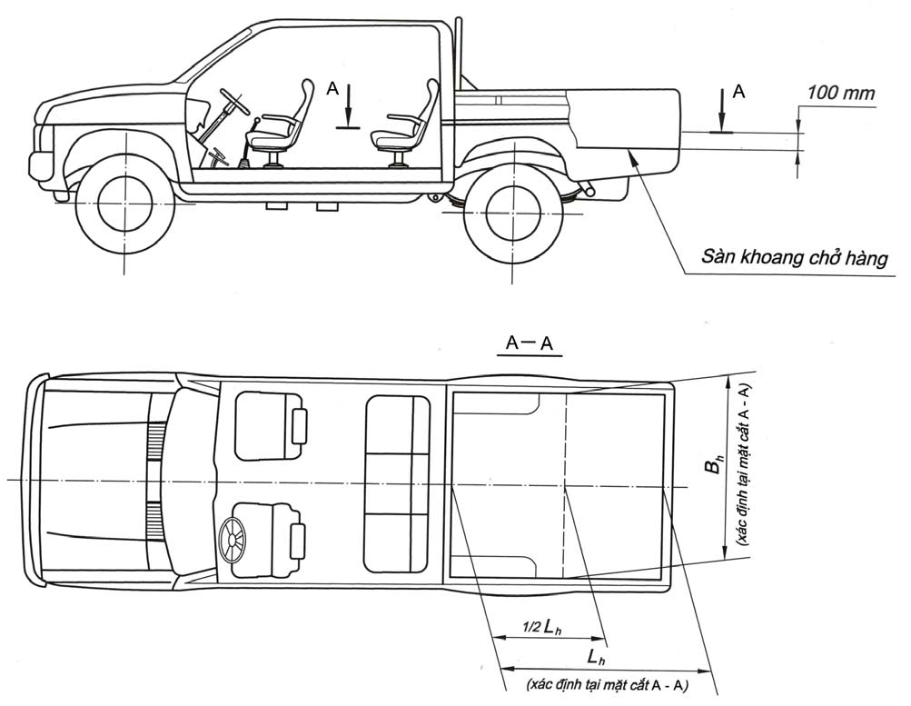
- Trường hợp khoang chở hàng có mui phủ

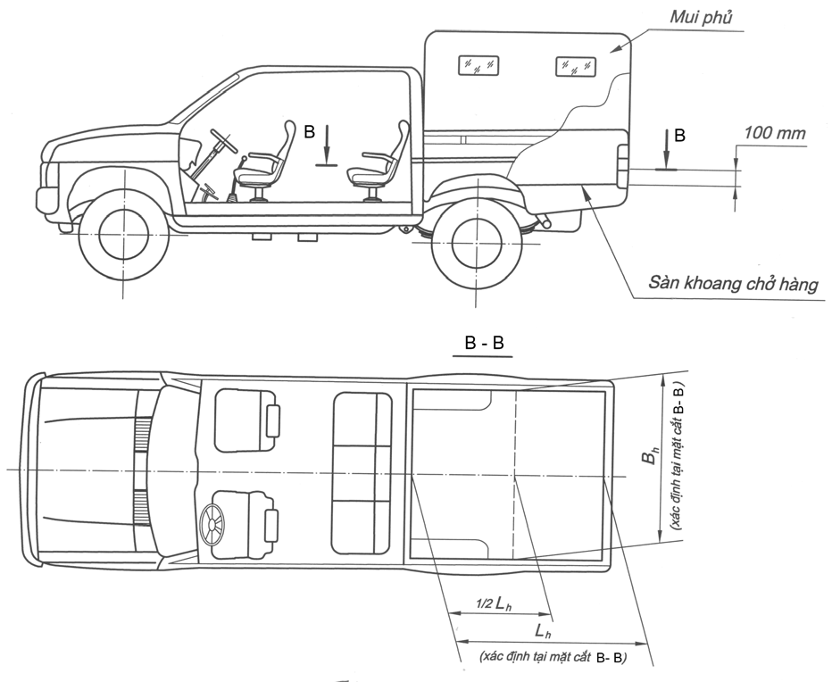

- Tr−ờng hợp khoang chở hàng dạng kín:

- Trường hợp khoang chở hàng dạng kín
PHỤ LỤC B
(Quy định)
PHƯƠNG PHÁP XÁC ĐỊNH DIỆN TÍCH HỮU ÍCH CỦA SÀN KHOANG CHỞ HÀNG VÀ SÀN KHOANG CHỞ NGƯỜI ĐỐI VỚI ÔTÔ TẢI VAN
B.1. Diện tích hữu ích của sàn khoang chở hàng (Fh) được quy định tính toán như sau:
Fh = Lh x Bh;
Trong đó:
+ Lh: Chiều dài hữu ích bên trong khoang chở hàng được xác định theo điều 7.18.2 ISO
7656:1993 ;
+ Bh: Chiều rộng hữu ích bên trong khoang chở hàng;
B.2. Diện tích hữu ích của sàn khoang chở người ( Fng ) được quy định tính toán như sau:
Fng = Lng x Bng; Trong đó:
+ Lng: Chiều dài hữu ích bên trong khoang chở người;
+ Bng: Chiều rộng hữu ích bên trong khoang chở người;
Lh, Bh; Lng , Bng được xác định như hình vẽ dưới đây:

. 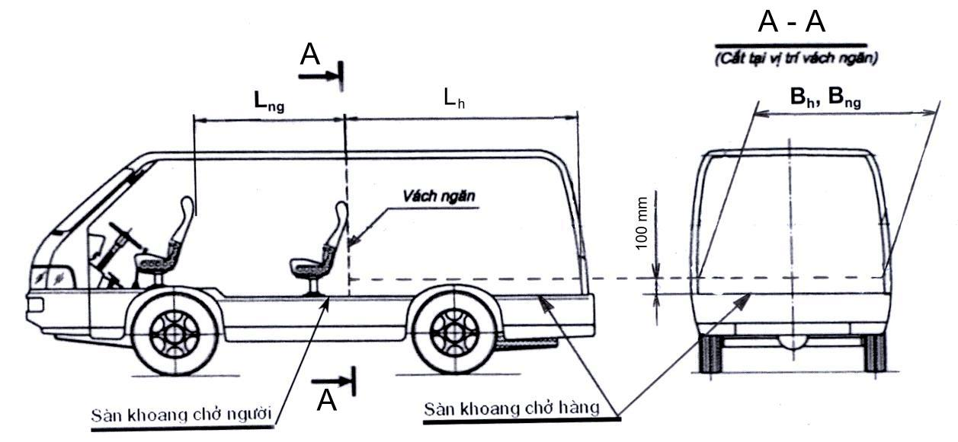
Tài liệu tham khảo
1- Sổ tay chứng nhận kiểu ô tô Nhật bản, 10/1997; Phân loại ô tô theo công dụng. (Automobile type approval handbook for Japanese Certification, October 1997; Classification of use of motor vehicles).
2- Hệ thống hài hoà về mã hàng hoá và mô tả hàng hoá, xuất bản lần thứ 3 ( 2002); Chương 87 - Phương tiện trừ thiết bị chạy trên đường xe lửa hoặc xe điện, và các bộ phận của chúng.
(The Harmonized Commodity Description and Coding System. Third Edition (2002); Chapter 87
- Vehicles other than railway or tramway rolling-stock, and parts accessories thereof).

